atributos da lista de locais

Tem que ter um container maior para suportar os alertas

país (grupo)

agencia

ícone 1,

ícone2,

cidade (destacado)

nome da agencia

endereço

telefone

horario de funcionamento

outro icone quando é hertz

ficar ligada que ao selecionar a agencia é preciso carregar o horário de funcionamento

e calcular qual a próxima data disponível.

Se durante o preenchimento o tempo de retirada esgotar, é preciso exibir um alerta

Autopreenchimento do local de devolução, com alerta para cobrança de taxa de retorno.

icone do carro muda de acordo com a operação retirada e devolução

input (select)

label fazendo place holder

select da agencia embaixo com aba de detalhe ao lado (hover)

Click da agencia seleciona e vai para o outro componente

Calendário com click para hora

Alertar para o caso de diária adicional por excesso da late-checkout (devolução depois da hora final do contrato, por exemplo, carro a devolver as 12h se for devolvido até as 16 só paga uma diária, Porém, se devolver depois das 17 outra diária deve ser cobrada

Alerta para o serviço Localiza-Fast

input de código de promoção <validar de promoção>

inputs de código promocional exclusivos da Hertz (CDP e PC) - só aparecem para localidades fora do Brasil.

Página Reserva:

Há um stepper indicando para o usuário as etapas do processo. de localização.

Banner que redireciona para uma outra página.

Filtro:

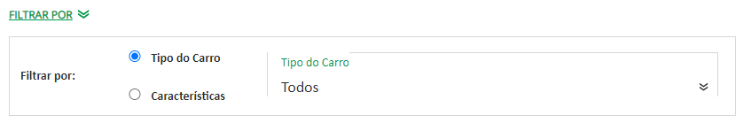

Há dois filtros: Fitrar por tipo ou por característica

Obs.: Por caracteristica abre um select de multiseleção

Tela de Detalhes do carro

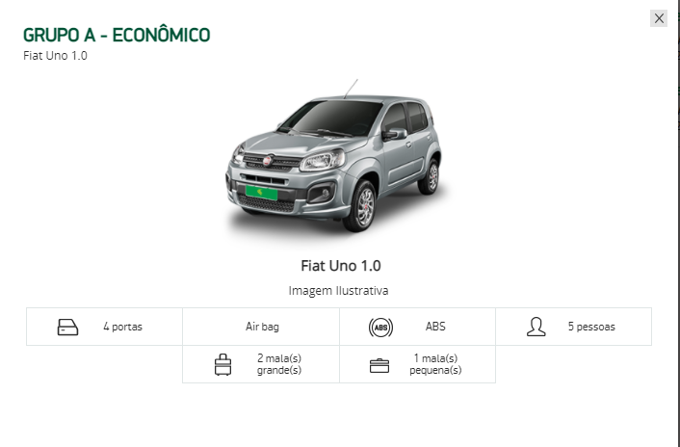

Ao clicar sobre o card com o valor da diária abre um modal com as informações dos carros do grupo e um carroussel exibindo as fotos dos carros pertencentes ao grupo.

Obs.: as informações são únicas para o grupo não para os carros.

Tela dos grupos:

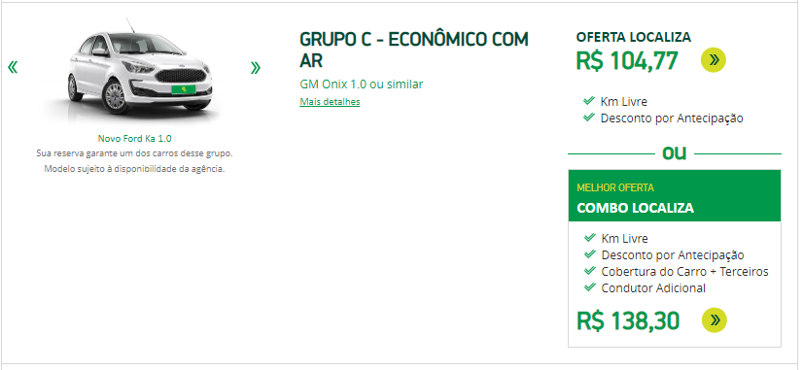

Tela de resumo da reserva ao lado da seleção do grupo/veículo

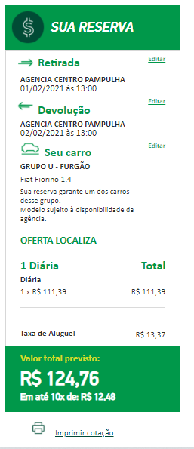

Observe a impressão da cotação